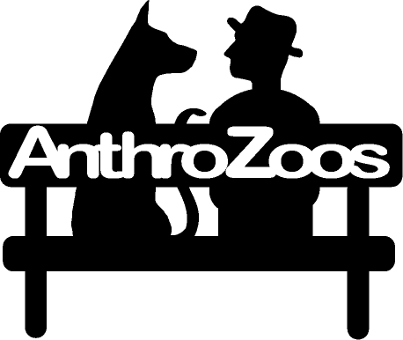
Associazione Culturale ANTHROZOOS

- CORSO DI ETOLOGIA DOMESTICA -

Quote di partecipazione

La quota di partecipazione al corso è di €. 90; ai soci LAV verrà applicato uno sconto del 10%.

SCHEDA DI ISCRIZIONE
Inviare per fax al: 055: 357597 o per posta elettronica all’indirizzo: anthrozoos@tiscali.it

Nome…………………………………………………………………. Cognome………………………………………………………………………….

Indirizzo: Via…………………………………………………………CAP…………………..Località……………………………………………

Tel.: …………………………………………..Fax:………………………………………….Cell.:……………………………………………………….

e-mail………………………………………………………………………………………………………………………………………………………………

Data: …………………………………………………………………………………

I dati personali sono trattati in conformità e nel rispetto della Legge 675/96 ai sensi e per gli effetti degli Artt. 1341 e1342 c.c.
Il committente dichiara di aver preso conoscenza, di aver preso visione e di accettare le condizioni proposte.

